“2021.01.15”一般高坠事故调查报告
来源：六安市舒城县·事故调查 六安市舒城县·事故调查
原文链接：https://www.shucheng.gov.cn/public/6618011/34564644.html
发布时间：2021-05-21 抓取时间：2026-10-14 正文含图，已嵌入原图

索引号： | /202105-00073 | 信息分类： | 事故通报
内容分类： | 市场监管、安全生产监管 | 发文日期： | 2021-05-21
发布机构： | 舒城县 | 文号：
生效时间： |  | 废止时间：
来源单位： | 舒城县应急局 | 成文日期： | 2021-05-21
名称： | “2021.01.15”一般高坠事故调查报告
关键词：

索引号： | /202105-00073
信息分类： | 事故通报
内容分类： | 市场监管、安全生产监管
发文日期： | 2021-05-21
发布机构： | 舒城县
文号：
生效时间：
废止时间：
来源单位： | 舒城县应急局
成文日期： | 2021-05-21
名称： | “2021.01.15”一般高坠事故调查报告
关键词：

“2021.01.15”一般高坠事故调查报告
字体：
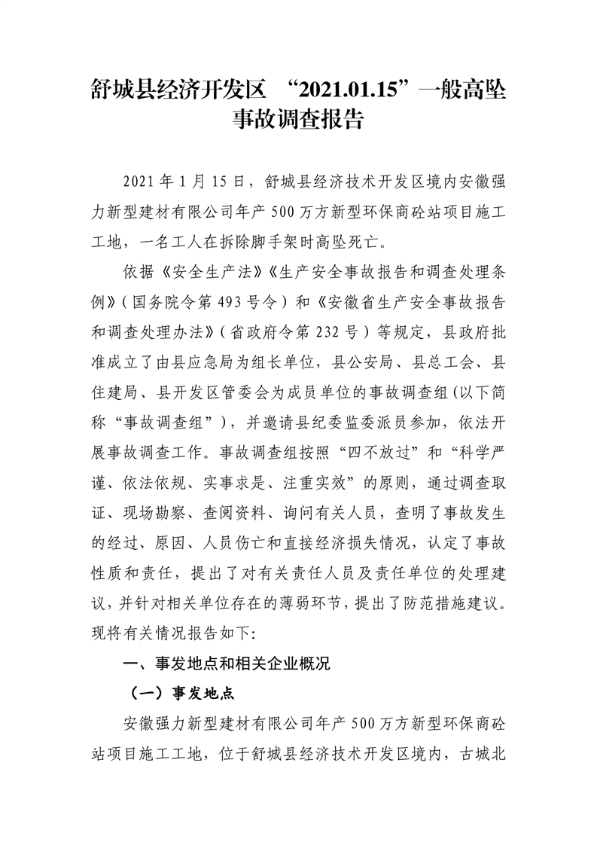

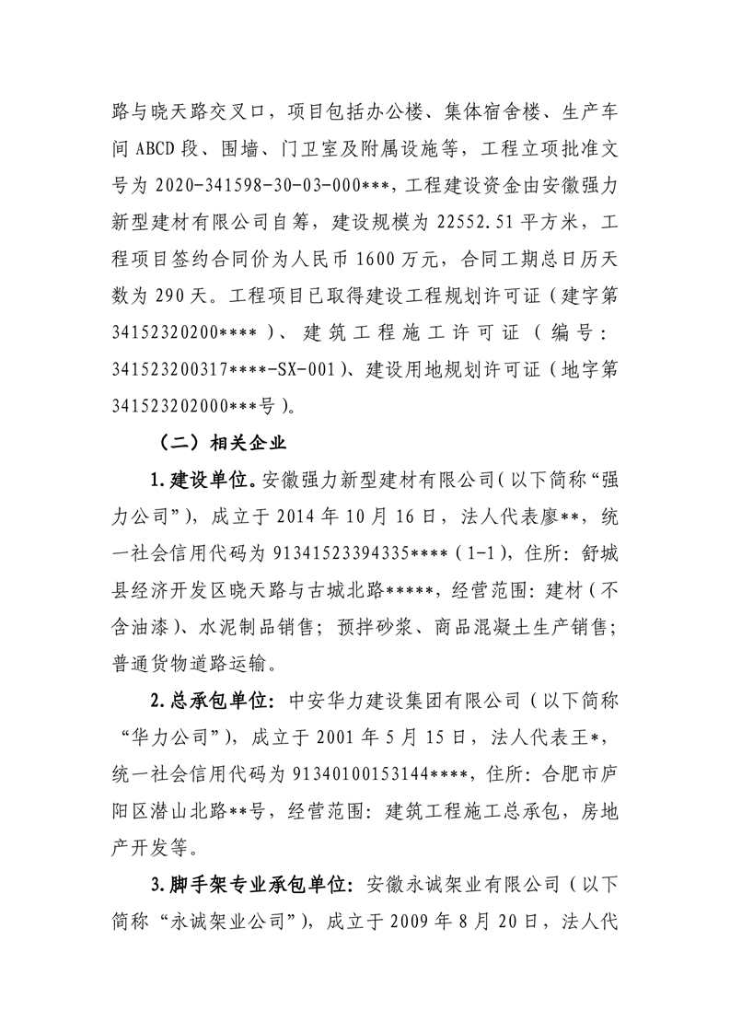

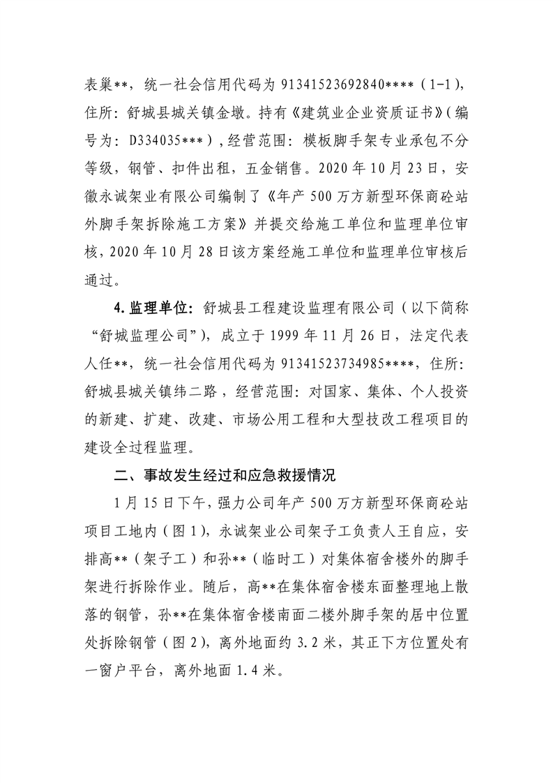

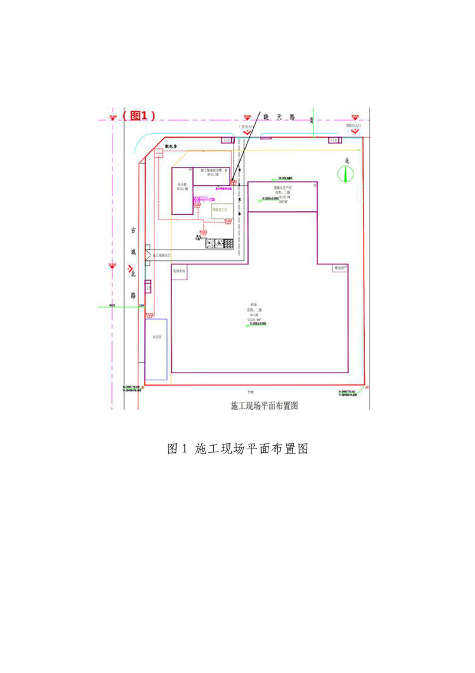

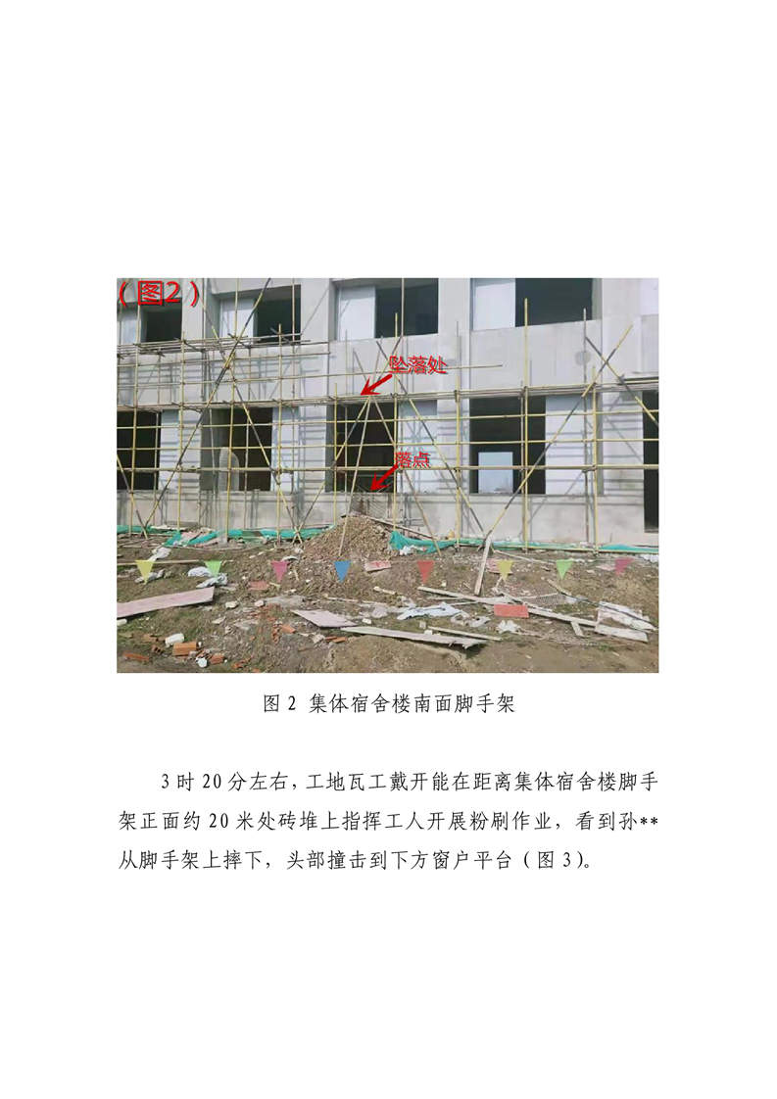

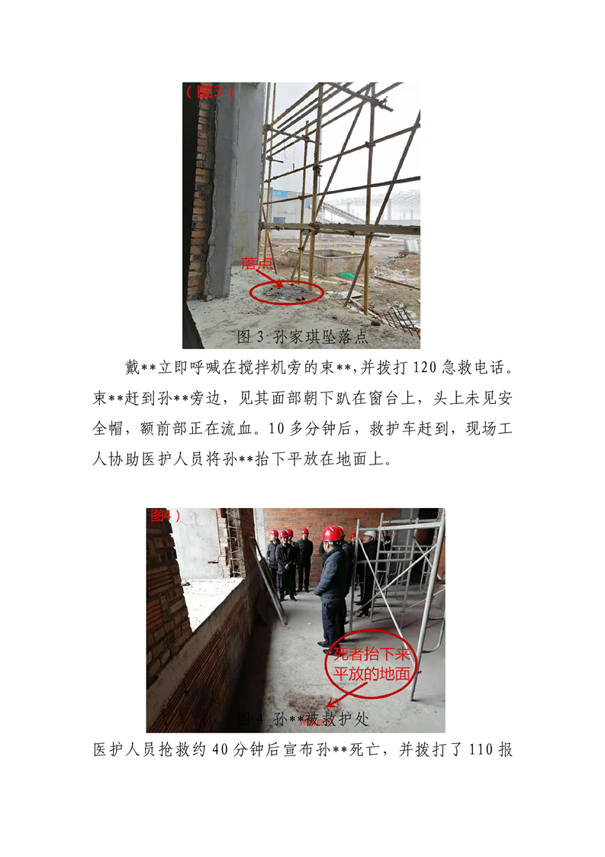

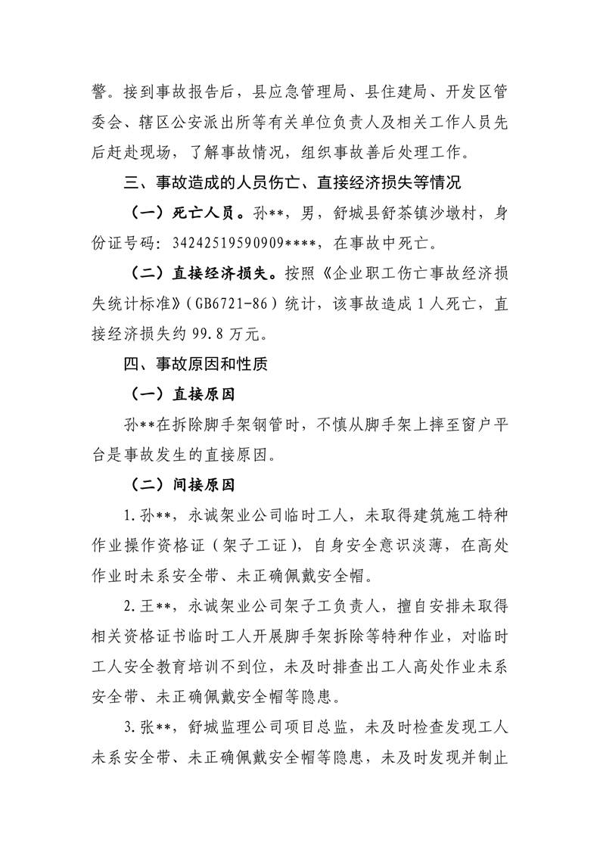

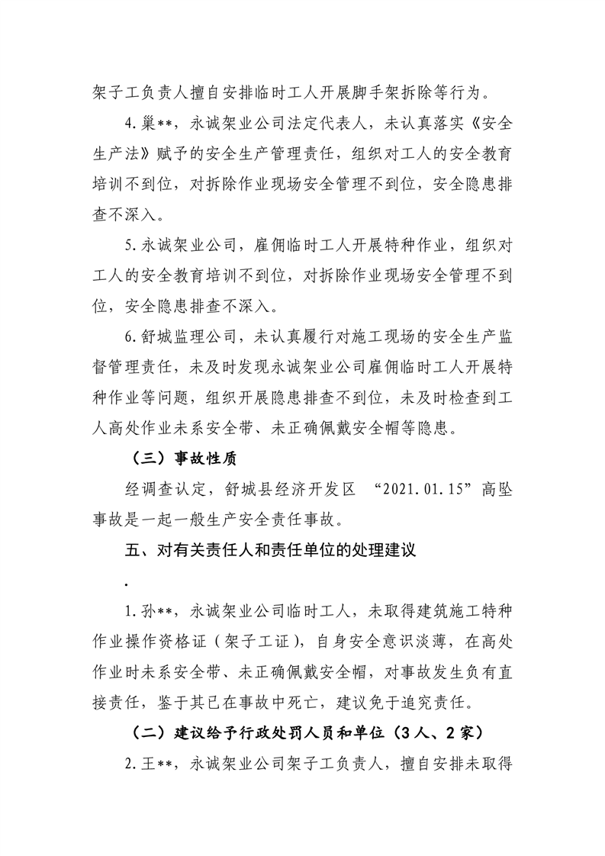

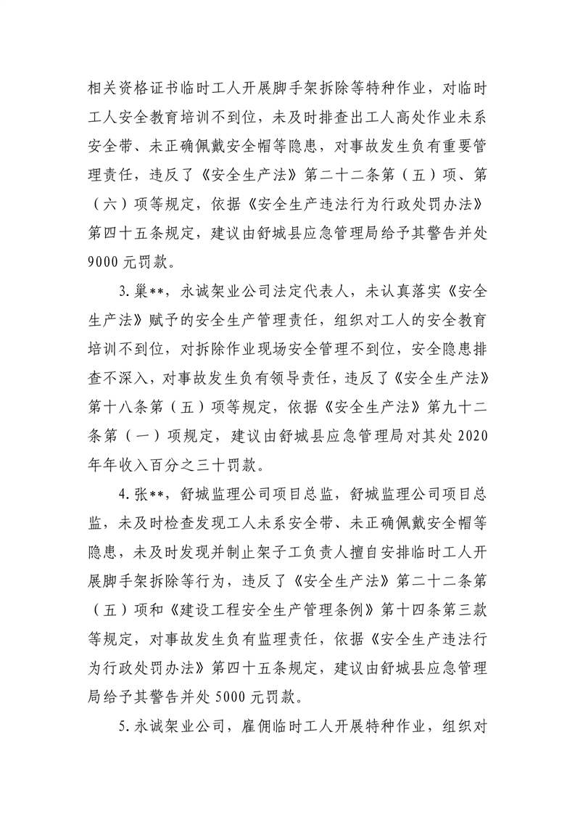

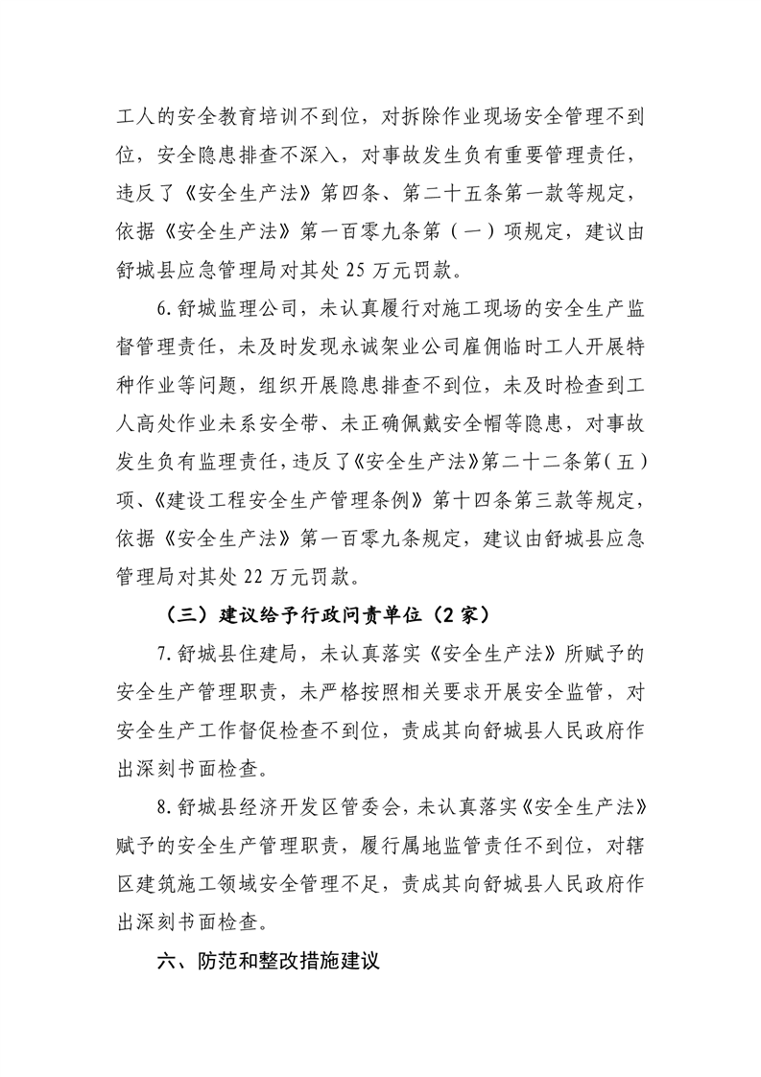

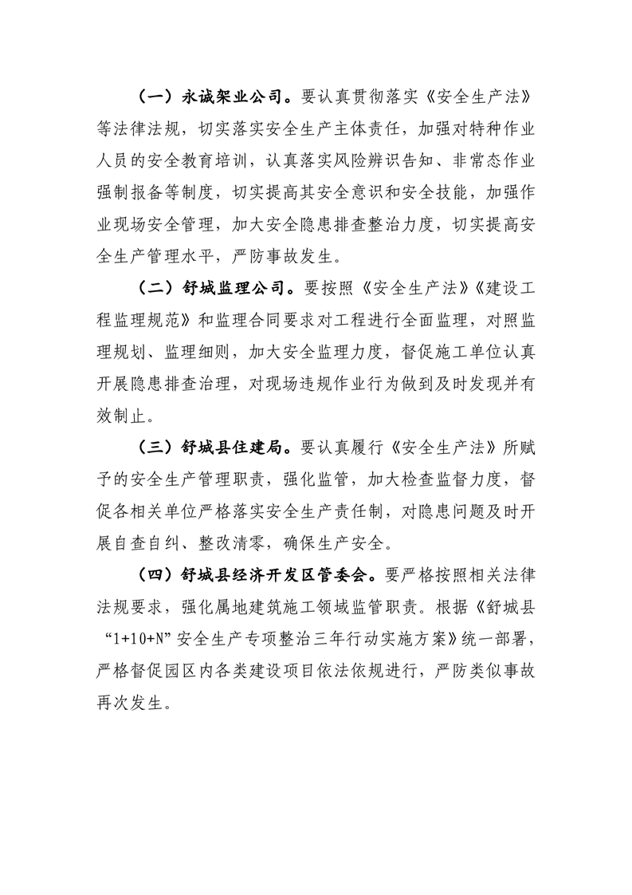
文件下载
政策咨询
如果您对该政策文件有疑问，可以拨打标题上方的电话咨询相关部门。
标签：

